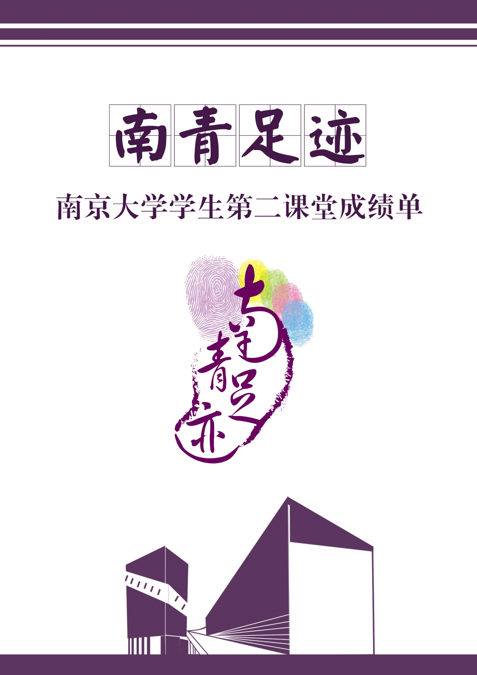
共青团南京大学委员会
一、基本情况
姓名 |  |  |  | 性别 |  |  | 年级 |  |  | 照片
学号 |  |  |  | 政治面貌
院系
专业
岗位名称 |  |  |  |  |  |  |  |  | 是否服从调剂
联系方式 |  |  |  |  |  | 邮箱地址
二、所获荣誉
时间 | 级别（国际/国家/省/校级） | 奖项名称 | 如是集体奖项，请在此栏说明所属团队/所承担任务 | 证明教师
****年**月
三、学生组织任职与工作经历
时间 | 所在组织名称 | 担任职务 | 证明教师
****年**月

四、课外学习培训交流等经历
参与时间 | 培训项目名称 | 所获证明 | 培训单位
****年**月-****年**月

五、思政学习经历
参与时间 | 项目名称 | 培训组织 | 所获证明
****年**月

六、社会实践经历
参与时间 | 项目名称 | 实践成果 | 证明教师
****年**月-****年**月
七、学术科创经历
参与时间 | 项目名称 | 参与成果 | 证明教师
****年**月-****年**月

八、志愿服务经历
参与时间 | 项目名称 | 服务时长 | 证明单位/证明人
****年**月-****年**月

九、校园文化及社团活动经历
参与时间 | 活动名称 | 活动主办方 | 证明材料/证明人
****年**月-****年**月

十、其他活动经历
参与时间 | 项目名称 | 项目主办单位 | 证明材料/证明人

